FOLHA DE RESPOSTAS DO ALUNO
Atividade autônoma - Introdução à Programação com JavaScript

Nome: | GIOVANA SANTANA PESTANA | Turma: | DEV-CASTELLO
Data: | 05/08/2026 | U.C. | Programação BackEnd

Orientações: registrar as respostas com suas próprias palavras, escrever de forma legível e completar cada etapa após realizar as atividades práticas no computador.
AULA 1 - CONHECENDO A PROGRAMAÇÃO E O JAVASCRIPT

Pesquisa orientada
- O que é um algoritmo?
É uma sequêcia de códigos

- O que é uma linguagem de programação?
Uma linguagem de programação é a forma de se entender uma mensagem de computador.

- O que é programação backend?
A programação backend é a parte que ficar por traz do visual de um programa.

- O que é JavaScript?
O JavaScript é uma linguagem de programação com seus proprios códigos e regras.

- Em quais ambientes o JavaScript pode ser executado?
Nos navegadores web (como Chrome) e no Node.js para o lado do servidor
- Qual é a diferença entre frontend e backend?
frontend é a parte visual de um site e o backend é aquilo que fic por traz do visual

- O que é Node.js?
É um ambiente de execução de código aberto que roda no servidor.

- Para que serve o comando console.log()?
Ele serve para exibiruma mensagem.

- O que apareceu no terminal ao executar o programa?
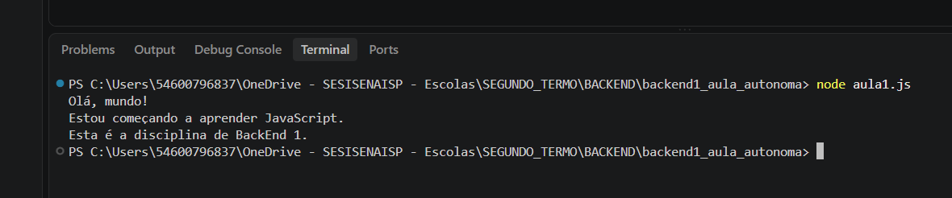
- Quantas mensagens foram exibidas?
Três mensagens foram exibidas na minha tela no terminal.

- O que aconteceu ao alterar o texto entre as aspas?
A mensagem vai ser diferente e vai dizer outra coisa.

- Explique, com suas palavras, qual é a função do console.log().
console.log() é como se fosse o print do python, só que é no javascript. Ele serve para exibiruma mensagem.

Anotações ou dificuldades encontradas
Eu não tinha colocado as coisas dentro da pasta da maneira correta, mas o professor me ajudou e deu tudo certo.

Pesquisa orientada
- O que é uma variável?
É um código que armazena informações variaveis e que ao longo da programação você pode chama-ló novamente.

- Para que serve o comando let?
Declara uma variável cujo valor pode ser atualizado no código.

- Para que serve o comando const?
Declara uma constante cujo valor inicial não pode ser alterado depois.

- Qual é a diferença entre let e const?
let permite trocar o valor; const bloqueia qualquer tentativa de novo valor.

- O que é uma informação do tipo string?
Um texto formado por letras, palavras ou frases

- O que é uma informação do tipo number?
Um dado numérico.

- O que é uma informação do tipo boolean?
Um valor lógico que assume apenas duas respostas: verdadeiro (true) ou falso (false).

- Qual variável do programa armazenou um texto?
Nome,idade,curso e matriculado.

- Qual variável armazenou um número?
Idade.

- Qual variável armazenou um valor verdadeiro ou falso?
Matriculdo.

- O que aconteceu ao retirar as aspas do nome?
Dá um erro, porque ele entende que carlos é uma função e não um nome e pede para defini-lo.

- O que aconteceu ao tentar alterar uma variável criada com const?
Ela muda o que está armazenado.

Dados fictícios utilizados no desafio

Nome | Idade | Curso | Matriculado
Carlos | 16 | Desenvolvimento de Sistemas | true

Significado dos operadores

Operador | Significado | Exemplo criado pelo aluno
+ | Soma | const soma = 10 + 5;
- | Subitração | const subtracao = 10 - 5;
* | Multiplicação | const multiplicacao = 5 * 2;
/ | Divisão | const divisao = 10 / 2;
% | Resto | const resto = 10 % 5;

- Qual operador realiza uma soma?
+

- Qual operador realiza uma subtração?
-

- Qual operador realiza uma multiplicação?
*

- Qual operador realiza uma divisão?
/

- Para que serve o operador %?
Para calcular o resto da da divisão

- Qual foi a média obtida no desafio das três notas?
A média obtida foi de 8

- Quais valores você utilizou no desafio da compra e qual foi o total calculado?
Eu usei 30 para o preço e 5 para a quntidade de caderno que resultou 150.

Pesquisa orientada
- O que significa entrada de dados?
Entrada de dados é o ato de enviar informações para o computador

- O que significa saída de dados?
A saída é o resultado que o programa mostra na tela.

- O que é uma biblioteca em programação?
Onde se armazena as programaçõs.

- Para que serve a biblioteca readline-sync?
Espera o usuário digitar uma resposta no terminal e aperta Enter para continuar.

- Qual é a diferença entre um dado digitado pelo usuário e um valor colocado diretamente no código?
Um dado digitado pelo usuário é dinâmico e muda toda vez que o programa roda, pois vem de fora . Já um valor colocado diretamente no código é fixo e não muda nunca, a menos que você altere o código-fonte.

- Para que serve o comando readline.question()?
serve para exibir uma pergunta no terminal e esperar que o usuário digite uma resposta.

- Por que foi utilizado Number() na leitura da idade?
Converter o valor recebido de texto para número. Permitir contas e comparações matemáticas corretas com a idade

- O que poderia acontecer sem o uso de Number()?
O valor seria tratado como texto (string). Operações matemáticas poderiam juntar os caracteres em vez de somar.

- Qual informação foi fornecida pelo programa?
O nome, a cidade, a idade e a idade que o usuario tera dadqui cinco anos.

- Qual informação foi fornecida pelo usuário?
O nome, a cidade e a idade

- Quais mensagens apareceram no terminal durante seu teste?
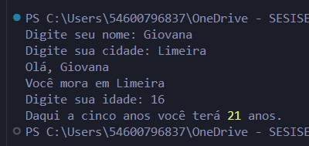

Planejamento do programa

Informação solicitada | Valor utilizado no teste
Nome do aluno | GIOVANA SANTANA PESTANA
Disciplina | Biologia
Nota 1 | 6
Nota 2 | 5
Quantidade de faltas | 8
Idade/Escola | 16/Catello Branco
Período/Turma | Integral/A

- Qual foi a média calculada pelo programa?
5.5

- Quais duas informações adicionais foram incluídas?
Idade/Escola/Período/Turma

- Descreva o que o programa final realiza.
Perguntou informações e fez um relatorio com as respostas.

Conclusão
O que consegui aprender sobre JavaScript durante esta atividade?
Eu aprendi que não é tã dificil assim e que tudo dá certo quanto respeitamos as normas da liguagem. E também algo que eu achei muito legal que o readline.question() serve para exibir uma pergunta no terminal e esperar que o usuário digite uma resposta.
serve para exibir uma pergunta no terminal e esperar que o usuário digite uma resposta.

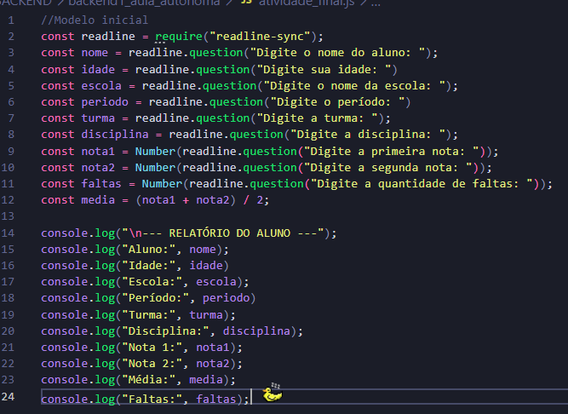

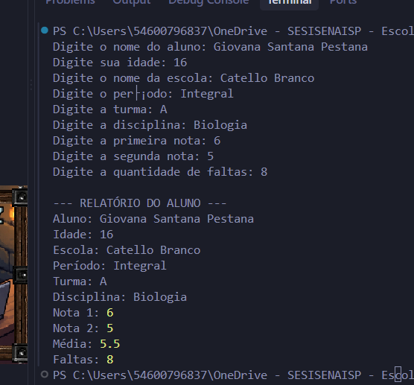

Marcar cada item antes de entregar a atividade.
  - Respondi à pesquisa orientada da Aula 1.
  - Registrei as observações da prática da Aula 1.
  - Respondi à pesquisa orientada da Aula 2.
  - Registrei as observações da prática da Aula 2.
  - Completei a tabela e as questões da Aula 3.
  - Respondi à pesquisa orientada da Aula 4.
  - Registrei as observações da prática da Aula 4.
  - Concluí o programa atividade_final.js.
  - Incluí duas informações adicionais no programa final.
  - Tirei uma captura de tela da execução do programa final.
  - Escrevi a conclusão da atividade.
  - Organizei todos os arquivos para a entrega.

Autoavaliação

Critério | Sim | Em parte | Ainda não
Consegui seguir o roteiro de forma autônoma. | SIM
Consegui criar e salvar os arquivos JavaScript.
Consegui executar os programas no terminal. | SIM
Compreendi o uso básico de variáveis. | SIM
Compreendi como realizar cálculos. |  | EM PARTE
Compreendi como receber dados do usuário. | SIM

Dúvidas que ainda tenho

